# 29. Статистичке анализе табеларних података

* како се одређују **основни статистички показатељи** за серије података из табеле.
* **применa** ове показатеље на податке који испуњавају задате критеријуме.
* како се над табеларним подацима ради **фреквенцијска анализа**,
* како да користиш **формуле**.

## Основне статистичке функције

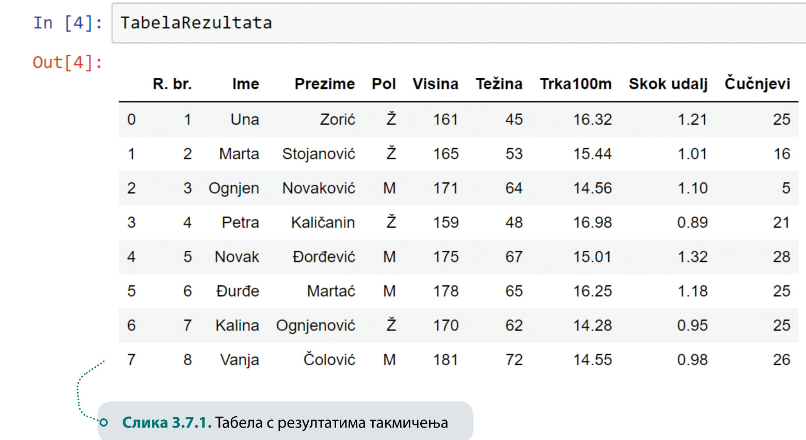

Било коју колону из табеле можеш приказати ако након назива табеле у угластој загради под наводницима откуцаш назив колоне (слика 3.7.2).

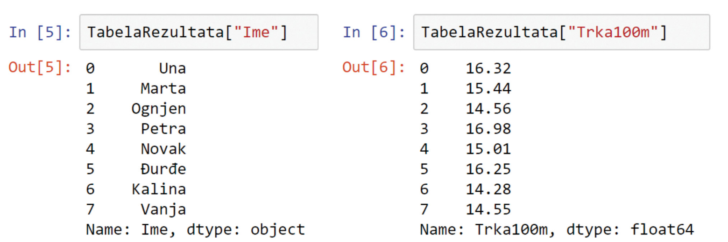

На дату колону затим можеш применити неку од **пет основних статистичких функција**. Општи примери примене ових функција приказани cv v табели 3.7.1.

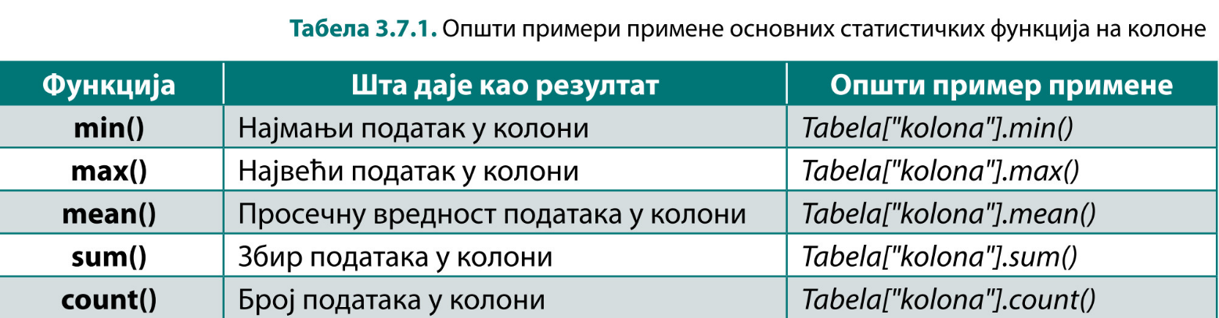

На слици 3.7.3. дат је пример употребе основних статистичких функција на колону Visina табеле TabelaRezultata.

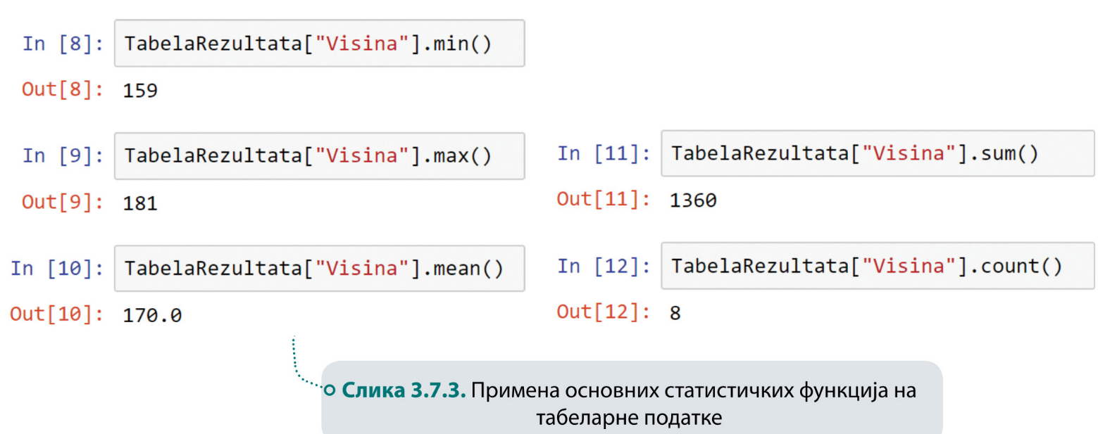

Добијене вредности се могу сачувати у променљивама и приказивати по потреби. Пример за то је приказан на слици 3.7.4.

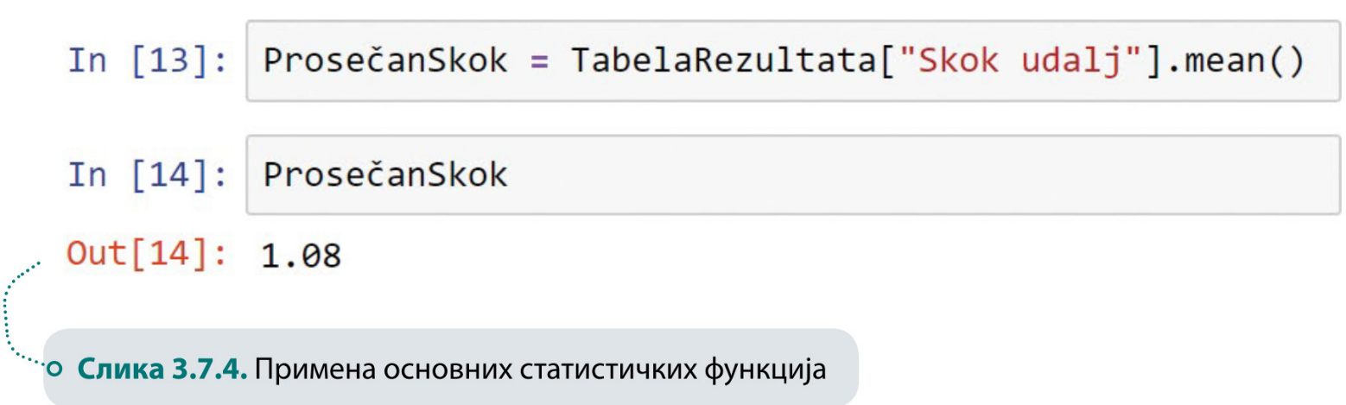

Резултат сваке функције можеш приказати и уз кратак опис помоћу наредбе print() (слика 3.7.5).

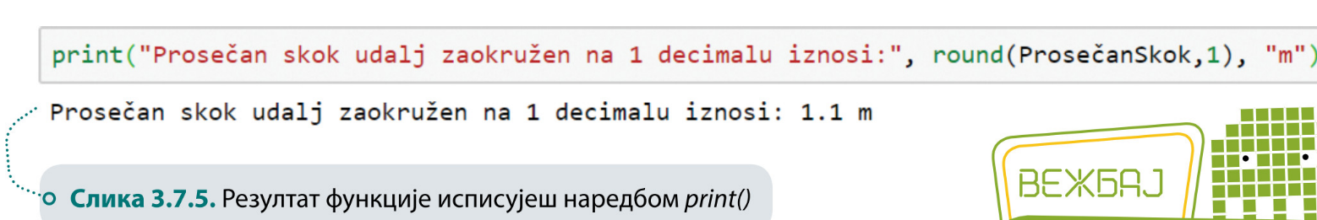

Основне статистичке функције се могу примењивати и на свиm колонама одједном. Назив функције се тада наводи иза називa табеле (слика 3.7.6).

**Функција mean() не може се применити нa текстуалне податке!**

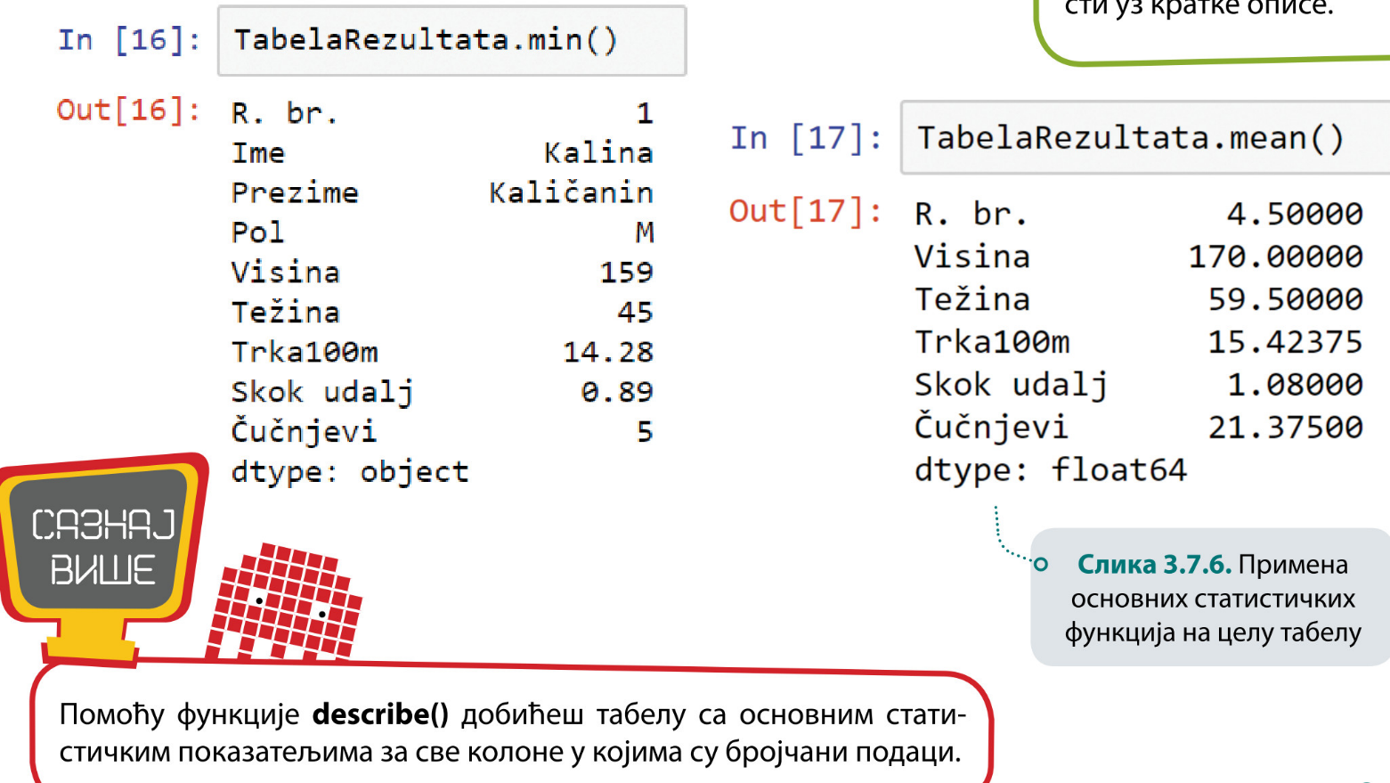

Вежбање са стране 171

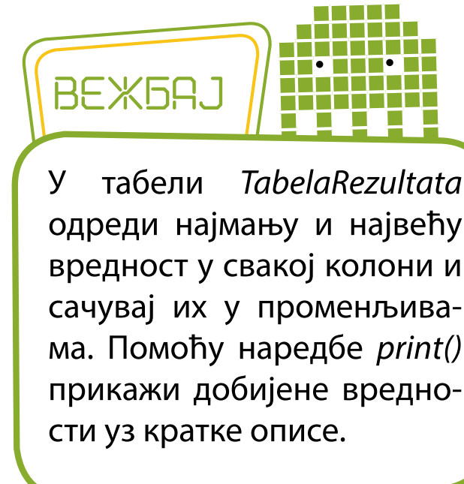

## Фреквенцијска анализа

За одређивање фреквенције односно броја понављања истих вредности у одређеној колони користи се функција value_ countsf). Помоћу ње утврђујеш колико се пута у колони Pol по-

нављају исти подаци (вредности Ž и М). Резултат фреквенцијске

анализе нам открива да се они понављају по 4 пута тј. да у табели имамо 4 девојчице и 4 дечака (слика 3.7.7).

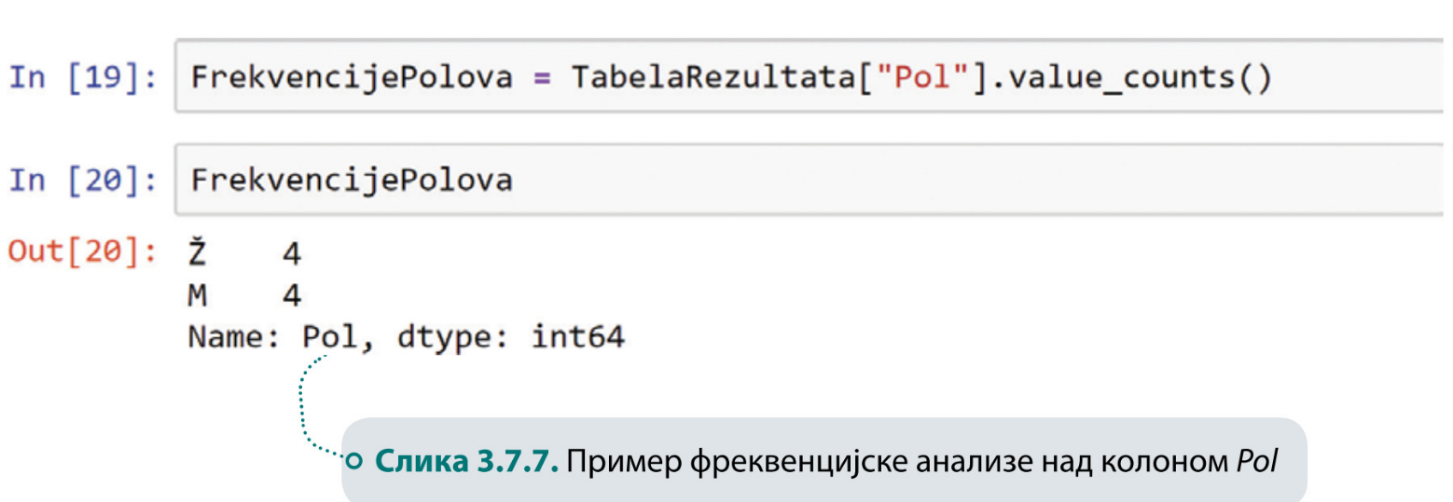

Подаци у осталим колонама табеле с резултатима такмичења нису погодни за фреквенцијску анализу на описан начин. Међу њима нема много вредности које се понављају па оваква анализа нема смисла.

### Подела серије података на интервале

У том случају серија података **дели се у интервале**. Интервал можеш посматрати као распон вредности.

На пример, серију података из колоне **Cučnjevi** можемо **поделити у три интервала**.

1. интервал с вредностима **мањим од 20**;

2. интервал с вредностима **између 20 и 25**;

3. интервал с вредностима **већим од 25**.

Анализом ћемо утврдити колико вредности се налази у сваком интервалу.

На почетку треба направити **три променљиве** које ће представљати ове интервале

**Loš, Dobar и Odličan**

Затим се помоћу **бројачке петље (for)** и наредбе **вишеструког гранања (elif)** испитује **која вредност серије припада ком интервалу**.

У сваком проласку кроз петљу испитује се по један податак из серије.

У зависности од тога који услов податак испуњава (ком интервалу припада) **вредност у одговарајућој променљивој се повећава за један** (слика 3.7.8).

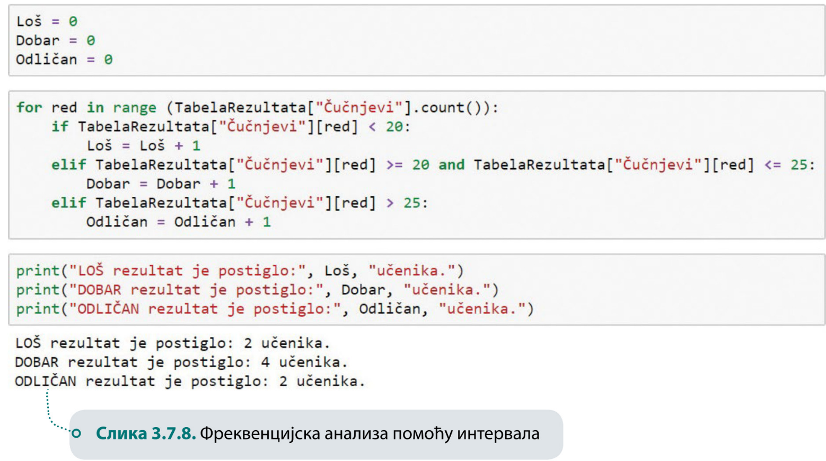

Добијене резултате по интервалима можеш израчунати и приказати у **процентима** (слика 3.7.9).



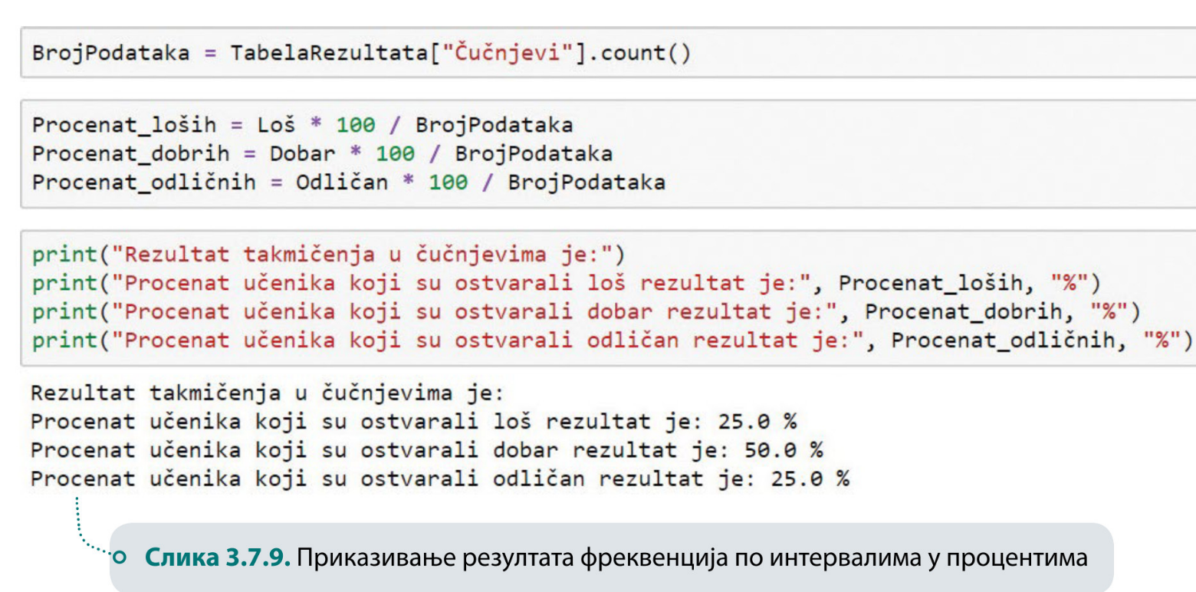

## Условна статистика

Комбинацијом функција из библиотеке pandas можеш одредити број података, њихов просек и збир, минимум и максимум само **за редове из табеле** који **задовољавају одређени критеријум.**

Наредбе којима ћеш то постићи се састоје из **четири дела**. Објаснићемо их на примеру наредбе којом се одређује просечна висина дечака (слика 3.7.10):

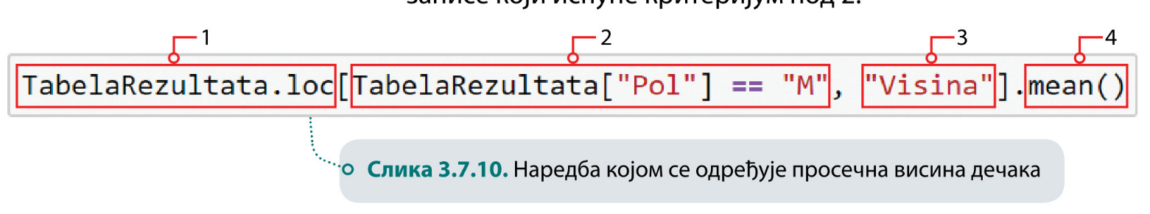

1. TabelaRezultata.**loc** функција за приступ редовима и колонама дате табеле.
2. TabelaRezultata[**"Pol"]** == "**М**" редови где је критеријум за дату колону испуњен.
3. "Visina" **колона** на коју се примењује функција под 4.
4. **mean()** функција која се примењује на колону под 3 али за записе који испуне критеријум под 2.

Приказана наредба ради исто као функција **AVERAGEIFy** Excel-y.

На следећој слици приказана је наредба која опонаша Eхсеll-ову функцију **SUMIF**. Њом смо у првом делу уџбеника одредили збир чучњева који су извеле девојчице.

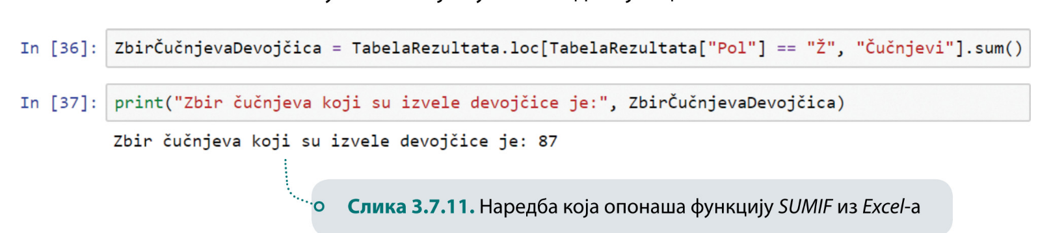

Excel-oey функцију **COUNTIF** користили смо да одредимо број дечака. Наредба у библиотеци pandas изгледа овако:

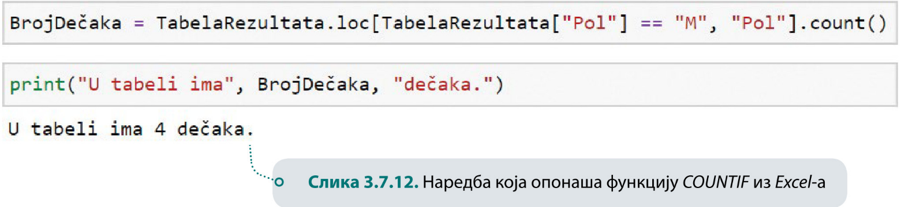

Сличним наредбама се може доћи и до **најмањег или највећег податка** из неке колоне али само за записе који задовољавају одређени критеријум. Тако смо одредили најдужи скок дечака и најкраће време трке на 100 метара за девојчице (слике 3.7.13. и 3.7.14).

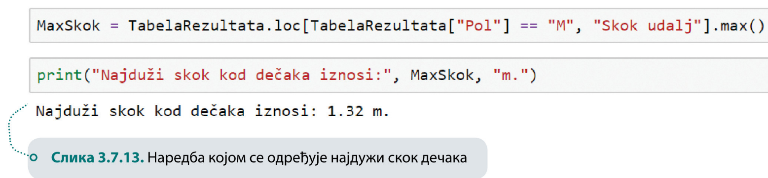

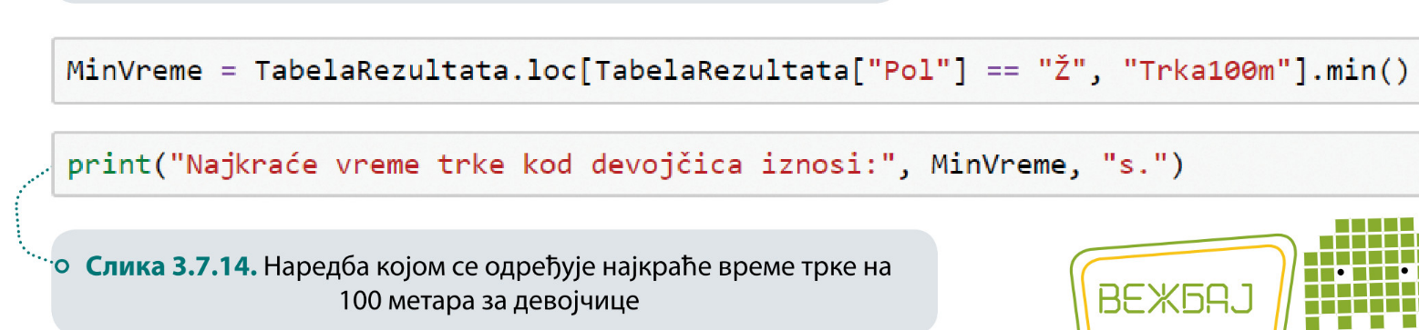

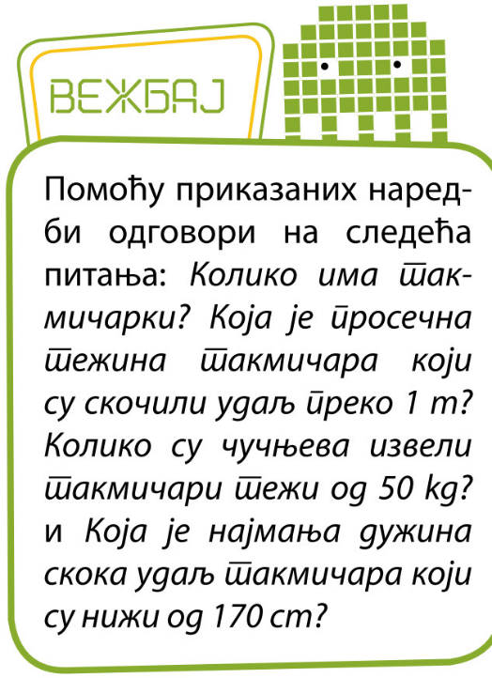

## Употреба формула

**Формуле** у библиотеци pandas могу садржати називе колона, **променљиве**, **константе** и **операторе**.

Употребу формула показаћемо ти на примеру **рачунања индекса телесне масе (BMI)** за сваког такмичара.

1. Најпре ћемо у табелу TabelaRezultata **додати нову колону** под називом BMI. За то нам је потребна наредба

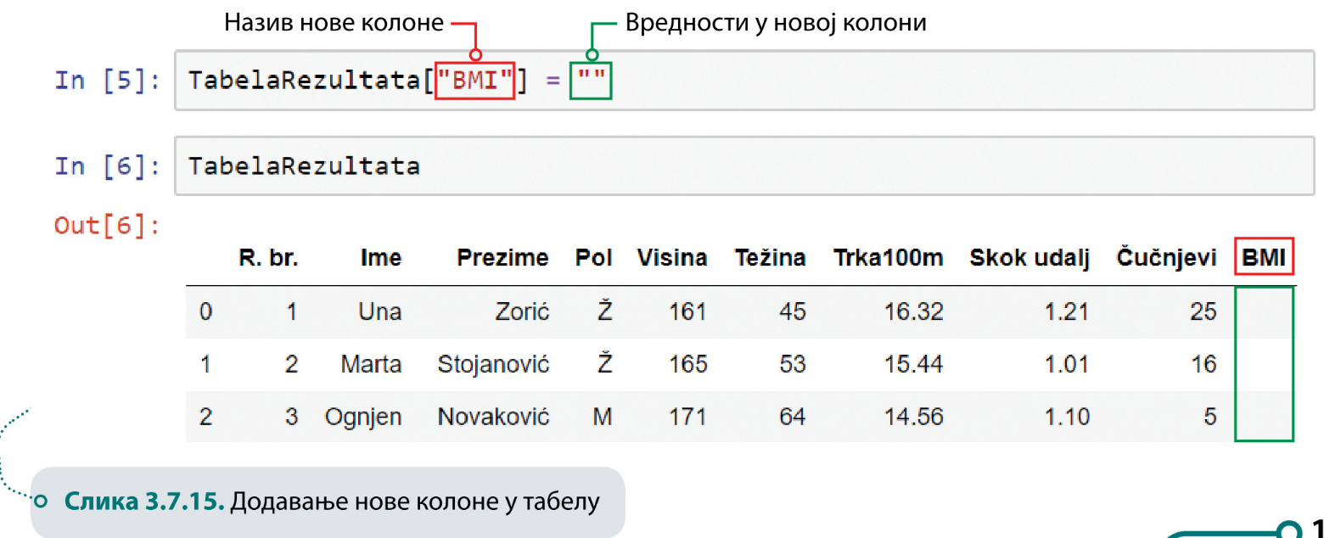

Празна јер је вредност коју смо јој доделили празан стринг("")

1. Затим у колони BMI се помоћу одговарајуће формуле израчуна индекс телесне масе свих такмичара (слика 3.7.16).

